ALSTROEMERIACEAE

Descripción de familia

Ta¹ni¹ i³ta² tu¹⁴un³

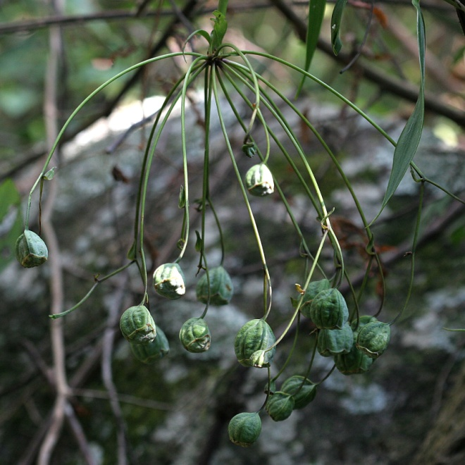 | 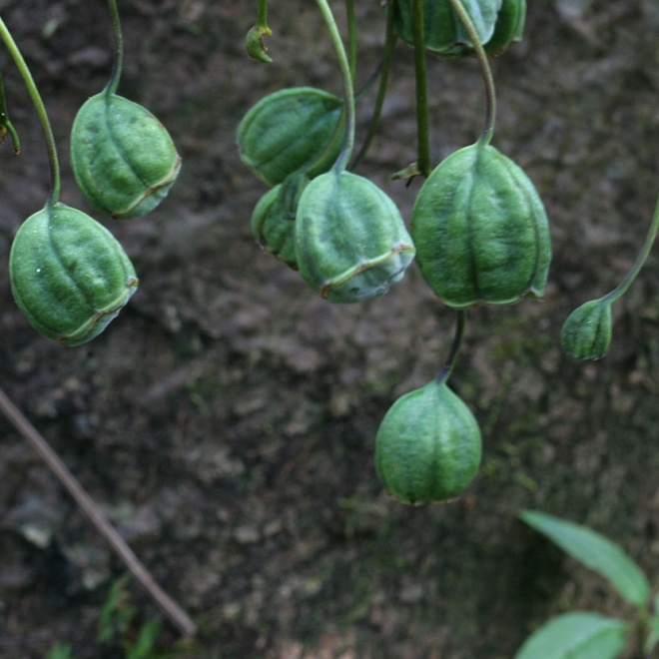
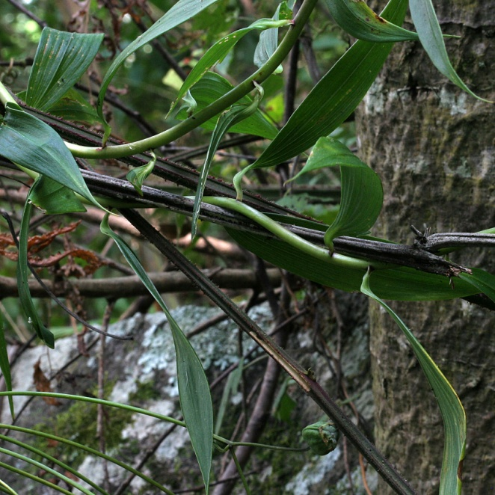 | 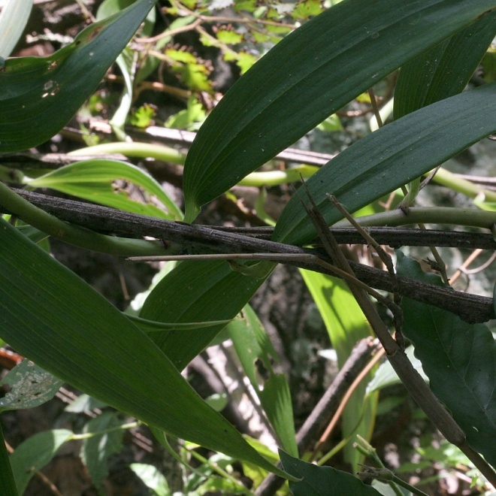

Especie principal | Bomarea edulis (Tussac) Herb.
Otras especies | Ninguno
Otros nombres en mixteco | Ninguno
Colectas | #1830
Clasificación indígena | monotípico

Etimología y análisis: ta¹ni¹ 'parecido a' i³ta² 'flor'; tu¹⁴un³ 'prieto'. Este nombre fue ofrecido por Constantino Teodoro Baustista, el único de los asesores que tuvo un nombre para esta colecta, quien la relaciona con el i³ta² tu¹⁴un³, una planta todavía no colectada (y que no es conocida por Rey Castillo). Quizá solamente es un nombre descriptivo por su parecido al i³ta² tu¹⁴un³.

Descripción morfológica: Se caracteriza por la forma de su fruto, que cuelga como en forma de campanita invertida. Las hojas son largas y delgadas, algo parecidas a las hojas de maíz.

Usos: Aparentemente esta planta no tiene ningún uso.

Extensión geográfica local y vegetación: No hay datos

Grado de manejo humano: Ninguno.

Otros nombres y extensión del nombre a otras plantas: No existen.

Notas botánicas: Es sinónimo de Bomarea hirtella.

Grabaciones donde se menciona: No hay grabación.

